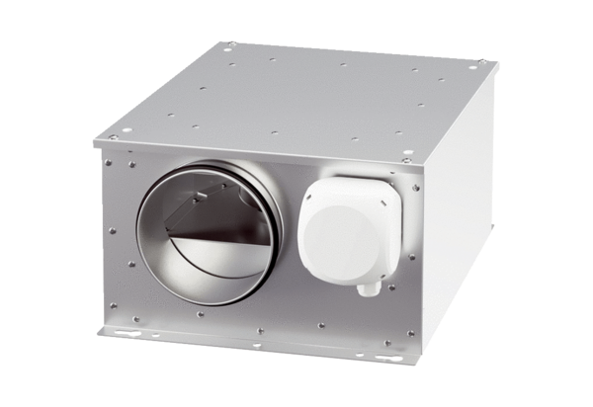Odhlučněná větrací jednotka ESR 25-3 ECObsah dodávky: 1 kusSortiment: E
Typové číslo: 0080.1003Výrobce: MAICO

